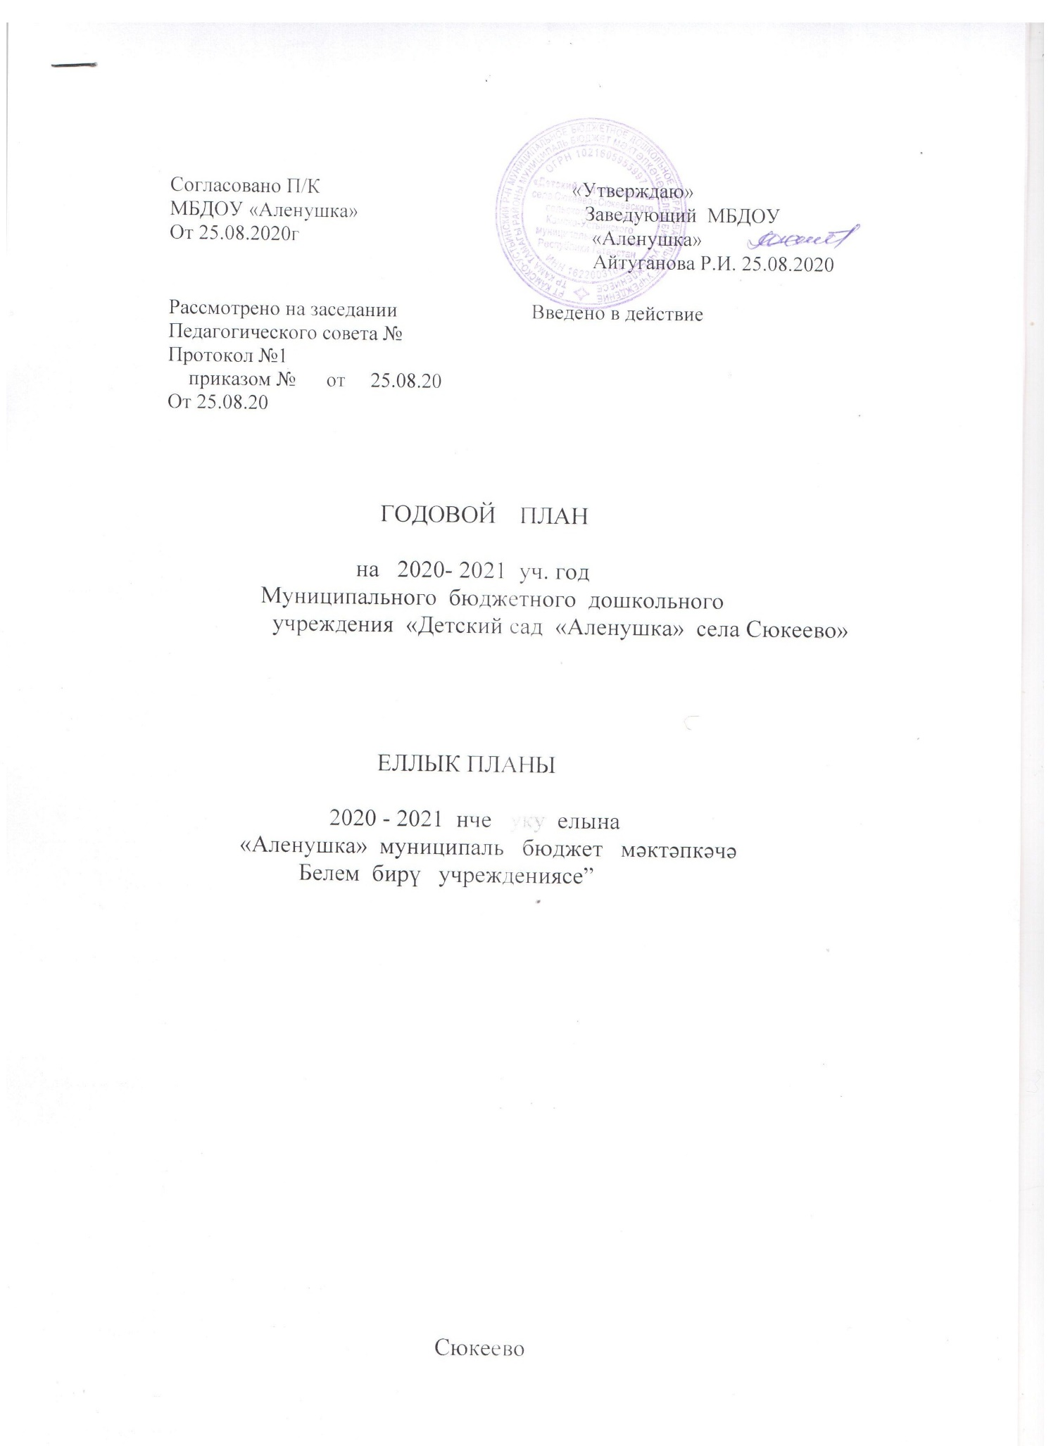

Годовые задачи на 2020– 2021 учебный год.

Цель: совершенствовать здоровьесберегающую и развивающую предметно-пространственную среду в ДОУ, в которой каждый участник педагогического процесса может реализовывать свои возможности, повышать профессиональную компетентность педагогов на пути реализации Федерального государственного образовательного стандарта.

- Продолжать работу по сохранению физического и психическогоздоровья детей посредством использованиянетрадиционных форм оздоровления, формированияпривычек ЗОЖ, вовлечения родителей в процессактивного оздоровления детей.

- Развивать диалогическую речь детей через сюжетно-ролевые игры, как основы социального развития ребенка

- Расширять и обогащать экологические знания дошкольников путём формирования интереса к познанию природы через совместную проектно-исследовательскую деятельность.

- Создавать условия для сознательного отношения педагогов к языку как национально-культурной ценности через предметно-развивающую и языковую среду на основе использования УМК.

Педагогические советы.
Задача: стимулировать аналитическую деятельность педагогического коллектива ДОУ по ключевым проблемам функционирования и развития учреждения.

№ | Тема и содержание | Срок | Ответственные
1 | Педагогический совет № 1  Тема: «На пороге новый учебный год»  Повестка дня:  - Итоги Августовской конференции. | 25.08.20 | Айтуганова Р.И.
1 | - Итоги летней оздоровительной работы. | 25.08.20
1 | - Ознакомление педагогического коллектива с задачами и годовым планом на новый 2020-2021учебный год. | 25.08.20 | Айтуганова Р.И.
1 | - Утверждение  Годового плана ДОУ  Учебного плана  Календарный график  Перспективные планы воспитателей  сетки ОД,  рабочих программ узких специалистов,  режим дня ДОУ |  | Айтуганова Р.И.
1 | - Обсуждение и принятие решений |  | Айтуганова Р.И.
2 | Педагогический совет № 2  Тема: «Современные сюжетно-ролевые игры в жизни дошкольников»  Повестка дня:  1. Выполнение решений педагогического совета №1 | ноябрь | Айтуганова Р.И.
2 | 2.Игра – ведущий вид деятельности дошкольников  выступление | ноябрь | Пескова В.И.
2 | 3.Особенности сюжетно – ролевой игры дошкольников  выступление | ноябрь | Пескова В.И
2 | 4.Способы развития сюжетно – ролевой игры с применением УМК» | ноябрь | Айтуганова Р.И.
2 | 5.Презентация проекта «Современные сюжетно-ролевые игры в рамках ФГОС» | ноябрь
2 | 6.Итоги тематического контроля « Система работы по обучению детей татарскому языку через УМК» | ноябрь | Айтуганова Р.И
2 | 7.Сюжетно-ролевые игры по музыкальному воспитанию для детей старшего дошкольного возраста | ноябрь
2 | 8.Обсуждение и принятие решений | ноябрь | Айтуганова Р.И.
3 | Педагогический совет № 3  Тема: «Создание билингвальной среды ДОУ»  Повестка дня:  - Выполнение решений педагогического совета № 2. | ФЕВРАЛЬ | Айтуганова Р.И.
3 | - Современные проблемы взаимодействия детского сада и семьи. | ФЕВРАЛЬ
3 | 3. Выступление «Играя, изучаем татарский язык  вместе с родителями»
3 | 4.Итоги тематической проверки «Состояние воспитательно образовательной работы по обучению детей двум государственным языкам» |  | Айтуганова Р.И.
3 | 5. Обсуждение и принятие решений |  | Айтуганова Р.И.
5 | Педагогический совет № «Итоговый»  Повестка дня:  - Выполнение решений педагогического совета № 4 | май | Айтуганова Р.И.
5 | - подведение итогов за учебный год. | май | педагоги
5 | 3. Анализ выполнения задач годового плана воспитательно-образовательной работы за 2020-2021г. | май | Айтуганова Р.И.
5 | 4. Готовность детей к школьному обучению (итоги мониторинга) | май | Пескова В.И.
5 | 5. Основные направления работы на 2020-2021 учебный год. | май | Айтуганова Р.И.
5 | 6. Утверждение плана работы на летний оздоровительный период. | май | Айтуганова Р.И.
5 | 7. Анализ выполнения программы по обучению детей татарскому и родному языкам | май | Айтуганова Р.И.
5 | 8.Обсуждение и принятие решений | май | Айтуганова Р.И.

Семинары-практикумы.

№ | Тема и содержание | Срок | Ответственные
1 | Систематизация УМК «Говорим по-татарски. Задачи. Проблемы и их решение» Использование дидактических игр для закрепления пройденного материала по УМК «Говорим по – татарский» | сентябрь | Айтуганова Р.И.
2 | «Проектно-исследовательская деятельность в ДОУ»  1.История возникновения метода проектов в педагогике.  2. Классификация проектной деятельности.  3.Структура проекта. Его основные требования.  4. Презентация разработанных проектов. | ноябрь | Айтуганова Р.И

Смотры, конкурсы.

№ | Тема и содержание | Срок | Ответственные
1 | Конкурс готовности групп и кабинетов к новому учебному году (ДОУ) | август | Педагоги
2 | Конкурс «Дары Осени» | сентябрь | Родители, дети
3 |  | октябрь | Родители, дети
4 | Смотр-конкурс «Лучшая система работы по ПДД в группах» | октябрь | Воспитатели
5 | Конкурс поделок «Мамины руки» | ноябрь | Родители, дети
6 | Конкурс «Парад Снеговиков» | декабрь | Родители
7 | Конкурс «Современная сюжетно-ролевая игра» | январь | Воспитатели
8 | Конкурс «Снежных дел мастера» | январь | Воспитатели, родители, дети
9 | Конкурс «Лучшая билингвальная группа» | февраль | Воспитатели ср, ст., подг. Групп
10 | «Лучший уголок природы в соответствии с ФГОС ДО» | март | Воспитатели, родители
11 | Конкурс педагогического мастерства «Воспитатель года» | апрель | Педагоги
12 | Конкурс юных чтецов «Тукай в нашем сердце» | апрель | Воспитатели, родители
13 | Конкурс поделок ко дню Победы. | май | Дети, родители

Консультации для педагогов.

№ | Тема и содержание | Срок | Ответственные
1 | Новые требования к уголкам «Туган җирем Татарстан» | сентябрь | Айтуганова Р.И.
2 | Влияние музыки на психику ребенка | октябрь | Воспитатели
3 | Современные сюжетно-ролевые игры в рамках ФГОС» | ноябрь | Воспитатели
4 | Использование воспитателями групп дидактических, сюжетно-ролевых, ИКТ игр для закрепления детьми пройденного материала по татарскому языку по УМК | декабрь | Айтуганова Р.И.
5 | Приемы обучения детей рассказыванию | февраль | Воспитатели

План работы со школой.

Цель: обеспечение преемственности и непрерывности в организации образовательной, воспитательной, учебно-методической работы между дошкольным и начальным звеном образования.
Задачи:
- Создать психолого-педагогические условия, обеспечивающие сохранность и укрепление здоровья, непрерывность психофизического развития дошкольника и младшего школьника.
- Обеспечить условия для реализации плавного, бесстрессового перехода детей от игровой к учебной деятельности.

№ п/п | Содержание | Дата | Ответственный
1. | Организационно методическая работа
1.1. | - Внесение изменений в перспективное планирование согласно предложениям детского сада и школы  - Согласование и утверждение плана по реализации преемственности в работе детского сада и школы | сентябрь | воспитатель  Завуч школы  Заведующий ДОУ  Директор школы
1.2. | Оформление выставки методической литературы по организации работы по подготовке детей в школу в условиях внедрения ФГОС. | Сентябрь
1.3. | Обеспечение своевременного медицинского осмотра детей. Сбор основных медицинских данных о состоянии здоровья детей (взаимопосещения медперсонала, ) | В течение года | педагоги
1.4. | Проведение совместных педчасов по вопросам адаптации к школе, отслеживания успеваемости, преемственности программ | В течение года | воспитатель, зам. директора
1.5. | Открытые просмотры занятий с целью выявления уровня владения подготовительных к школе групп татарским | Апрель | Воспитатель (по обучению татарскому зыку), учителя школы

План мероприятий по выполнению закона
«О государственных языках народов РТ и других языках в РТ».

№  п/п | Содержание работы | Дата  проведе-ния | Ответственный
I. Организационно – методическая работа
1. | Систематически контролировать укомплектованность национальных уголков во всех возрастных группах дидактическим материалом согласно требованиям к уголкам «Туган җирем – Татарстан” | В течение  года | воспитатель  Воспитатели по обучению детей  татарскому языку Воспитатели групп
2. | Постоянно обогащать развивающую среду в кабинете по обучению государственным языкам, создавать условия для приобщения детей к культуре татарского народа. | В течение  года | Воспитатели  татарского языка
3. | Оформление подписки на газеты и журналы республиканского и местного издания на татарском языке | Октябрь  Март | Заведующий ДОУ
4. | Периодически пополнять информационные стенды ДОУ информацией по УМК | В течение  года | воспитатель  ВоспитателЬ по обучению детей  татарскому языку
II. Работа с детьми
1. | Проведение ОД с использованием УМК | В течение  года | Воспитатели по обучению детей  татарскому языку
2 | Проведение диагностики усвоения детьми программного материала по обучению государственным языкам РТ | Сентябрь  апрель | Воспитатели по обучению детей  татарскому языку
3. | Проведение национальных праздников: “Нәүрүз”, “Сабантуй”. | В теч. года | Воспитатели  Воспитатели по обучению детей  татарскому языку, муз. Руков.
4. | Неделя, посвященная дню рождения великого татарского поэта Г.Тукая:  -конкурс чтецов;  -конкурс рисунков;  -развлечение «Тукай безнен белән» | Апрель | Воспитатель по обучению детей татарскому языку,  музыкальный  руководитель,  воспитатели
III. Работа с родителями
1. | Анкетирование родителей | Октябрь | Воспитатель по обучению детей татарскому языку
2. | Выступление на родительских собраниях, консультации | В течение  года | Воспитатель по обучению детей татарскому языку
3. | Обновление материала на стенде и на сайте ДОУ | В течение  года | Воспитатель по обучению детей татарскому языку
4. | Национальные праздники и развлечения с участием родителей | В течение  года | Воспитатель по обучению детей татарскому языку  и муз.рук
IV. Работа с воспитателями
1. | Консультация: «Новые требования к уголкам «Туган җирем Татарстан» | Сентябрь | Воспитатели по обучению детей татарскому языку
2. | Работа с русскоязычными воспитателями:  -закрепление словаря;  -дидактические игры;  -сюжетно-ролевые игры;  -диалоги. | октябрь | Воспитатель по обучению детей татарскому языку
3. | «Реализация новых подходов в обучении детей государственным языкам РТ» | апрель | Воспитатель по обучению детей татарскому языку
4. | Открытые просмотры у воспитателей по обучению детей татарскому языку, русскоязычных воспитателей русских групп с использованием УМК | Октябрь | Заведующая
5. | « Неделя татарского языка» | Каждый месяц 4 неделя | воспитатели групп
6. | Конкурс «Лучшая билингвальная группа» | февраль | Воспитатели
7. | Тестирование педагогов на знание татарского языка в пределах УМК | Март | Воспитатель по обучению детей татарскому языку, русскоязычные воспитатели
8. | Участие в конкурсе «Лучший билингвальный детский сад» | Апрель | Воспитатель по обучению детей татарскому языку,  воспитатели групп,

Выставки-конкурсы
№ | Мероприятия | Ответственные | Сроки
1. | Осенняя выставка  « Осенняя благодать»  (с участием родителей) | Воспитатель | Сентябрь-октябрь  2020г.
2. | Конкурс рисунков по БДД  (совместно с родителями) | Воспитатели ст. и подг. групп | Сентябрь  2020г.
3. | Выставка рисунков  «Белоснежная зима» | Воспитатели групп | Ноябрь 2020г.
4. | Конкурс на лучшую поделку  «Новогодняя игрушка»  совместно с родителями | Воспитатели  всех групп | Декабрь  2020г.
5. | Выставка детского творчества – «Зимние спортивные игры дома и в детском саду» | Воспитатели всех групп | Январь  2021г.
6. | Выставка поделок  «Наш папа может, всё что угодно!»  (с участием родителей) | Воспитатели  ст., подгот. групп | Февраль  2021г.
7. | Выставка поделок  «Уроки тётушки Совы»  (детские работы в группе) | Воспитатели младших, средних групп | Февраль 2021г.
8. | Выставка детского творчества  «Весенняя капель»  “Яз мизгелләре” | Воспитатели  старших и подгот групп | Март  2021г.
9 | Конкурс “Наряди куклу” | Воспитатели | Март  2021г.
10. | Совместное творчество детей и родителей  «От кометы до ракеты» | Воспитатели  всех групп | Апрель  2021г.
11. | Татар халык экиятлэре (УМК)  “Әкият персонажларына рәсемнәр” | Воспитатель | Апрель  2021г.
12. | Выставка рисунков  Кояшлы жэй»  «Мой любимый детский сад!» | Воспитатели  всех групп | Май  2021г.

Ежемесячные итоговые мероприятия в каждой группе совместно с родителями
Открытые просмотры
№ | Мероприятия | Ответственные | Сроки
1. | День знаний | Музыкальные руководители | Сентябрь 2020г.
2. | НОД по проекту «Осенняя благодать» | Воспитатель | Октябрь  2020г.
3. | НОД по проекту «Животный мир» | Воспитатель . | Ноябрь  2020г.
4. | Игровая деятельность в группе и на улице | Педагоги групп | Декабрь  2020г.
5. | Организация и проведение прогулки с использованием УМК | Воспитатель | Январь 2021г.
6. | НОД по музыкальному развитию (итоговое по проекту) | Воспитатель | Февраль  2021г.
7. | НОД в старшей группе (осн. ОО «Художественно-эстетическое развитие) | Воспитатель | Февраль  2021г.
8. | Организация игровой деятельности по сказкам УМК “Чукмар белән Тукмар” | Воспитатель | Апрель  2021г.
9. | Итоговая НОД в подготовительных к школе группах | Воспитатели подгот групп | Апрель  2021г.
10. | НОД на тему «День Победы» образовательная область «Познание» | Воспитатели старших групп | Май  2021г.

Праздники и развлечения
№ | Мероприятия | Ответственные | Срок
1. | День знаний | воспитатели | Сентябрь  2020г.
2. | «Осенняя благодать»  «День пожилых людей» | воспитатели групп | Октябрь  2020г.
3 | «Мама-солнышко моё» | воспитатели | Ноя6рь  2020г.
4. | «Волшебство под новый год» | воспитатели | Декабрь  2020г.
5 | «Что нам нравиться зимой» | воспитатели | Январь  2021г.
6. | День защитников Отечества  «Мой папа самый, самый …» | воспитатели | Февраль  2021г.
7. | Фольклорный праздник «Широкая масленица»  Международный женский день «Спасибо скажем бабушкам, спасибо скажем мамам» | воспитатели | Март  2021г.
13. | «День птиц»  Праздник ко Дню Космонавтики (ст., подготовит группы) | воспитатели | Апрель  2021г.
14 | «Тукай безнен кунеллэрдэ» Тукайның 137 еллыгына багышланган чара “Шурәле әкиятенә” инцинеровка. | Преп. Тат. Яз. | Апрель
15. | «День Победы» - 76-летие Победы.» Жину бэйрэме» | воспитатели | Май  2021г.
17. | Выпускной бал | воспитатели | Май 2021г.

Работа с родителями
Собрания родительского комитета.

№ | тема | срок | ответственный
1. | «Основные направления ДОУ в 2020 -2021 учебном году в условиях реализации ФГОС ДО» | сентябрь | Воспитатели
2. | «Родители и воспитатели – партнёры в воспитании детей» | декабрь | Воспитатели
3. | «Подготовка к летне-оздоровительному периоду» | май | Воспитатели

План работы родительского комитета

Наименование | Сроки
Выборы родительского комитета.  Утверждение плана работы на 2020-2021 учебный год.  Введение новшеств в образовательный процесс ДОУ в связи с внедрением ФГОС ДО. | Сентябрь-октябрь
Активное участие в жизни детского сада:  -посещение организованной образовательной деятельности;  -знакомство с организацией и содержанием прогулок;  -посещение бесед, консультаций;  -участие в организованных мероприятиях:  в организации детских утренников, в педагогических советах, в проведении экскурсий, прогулок, походов с детьми. | В течение года
Оказание помощи детскому саду при подготовке к летне-оздоровительному периоду. | Май
Привлечение родителей к подготовке участков детского сада к новому учебному году. | Июнь-июль

Собрания в группах.

№ | тема | срок | ответственный
1. | Повестка дня:  - ввступительное слово воспитателя.  - ООзнакомление родителей с целями и задачами МБДОУ « Аленушка»» на новый 2020-2021 учебный год.  - Ччто должен знать и уметь ребёнок к концу года в соответствие с новым законом «Об образовании в Российской Федерации» и требованиями ФГОС ДО  - Ппланируемые результаты освоения программы по обучению детей татарскому языку по УМК  - Ииспользование электронных ресурсов образования при оплате за детский сад и др.  Трудности адаптации. Рекомендации для родителей  - Ввыбор родительского комитета на 2020-2021 учебный год | сентябрь | Воспитатели  Воспитатели
2. | - Итоги промежуточной диагностики детей усвоения программного материала по образовательным областям и татарскому языку по УМК  - Ваш ребенок идёт в первый класс (подг. группы) | апрель
3. | Повестка дня:  - Ппоказ открытого занятия для родителей в соответствии с ФГОС ДО  2.Подготовка к летне-оздоровительному периоду | май

